ОСНОВНА ШКОЛА,, МИЛАН ВУЧИЋЕВИЋ-ЗВЕРАЦ”

БРАТЉЕВО

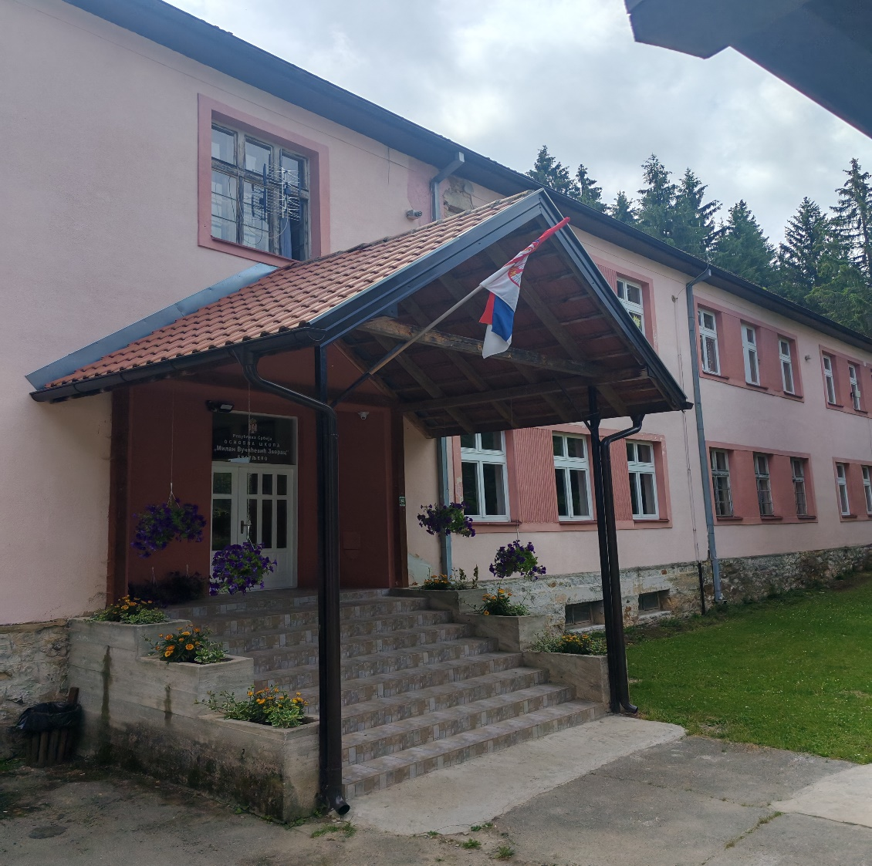

ИЗВЕШТАЈ О РАДУ ДИРЕКТОР ЗА ШКОЛСКУ 2024/25. ГОДИНУ

Свеокупни рад у школи веома је сложен и он не зависи само од директора школе, већ од осталих фактора у школи и ван ње. Сама организација превоза ученика и наставника која односи три сата дневно обавеза директора говори о зависности и оптерећености директора .На почетку 2024/25 године сачинио свој програм и план рада који се састојао из следећих поглавља:
1. Организациони послови
2. Педагошко –инструктивни рад школе
3. Аналитички рад
4. Рад у стручним органима школе
5. Осавремењивање наставе и уношење елемената савремене образовне технологије у наставни процес
6. Културна и јавна делатност школе
7. Сарадња са друштвеном средином
8. Професионано усавршавање
9. Пројекти школе
10. Евалуаторска функција

1. ОРГАНИЗАЦИЈА РАДА ШКОЛЕ

У оквиру организације рада школе на пословима директора школе сам се у току септембар-фебруар школске 2024/25. године бавио следећим пословима:
- Писање захтева Школској управи у Чачку за признавање мањег броја ученика у одељењу од прописаног
На основу Стручног упуства бр.119-01-00143/2024-14,од 24.06.2024 године о формирању одељења и начину финансирања у усновним и средњим школама за школску 2024/25 годину предвиђен је број ученика у одељењу.
1.ОШ“Милан Вучиевић-Зверац у Братљеву у школско 2024/25 години има уписаних ученика по разредима:
ППП--------------2 ученика
1 разред---------- 1 ученика
2.разред-----------3 ученика
3.разред-----------5 ученика
4 разред----------- 2 ученика
--------------------------------------------
5 разред ---------1 ученик
6 разред--------- 2 ученика ( од тога 1 по ИОП 2 на основу решења интересорне комисије од 21.06.2024,бр. 560-001331285/24 за све предмете изузев вештина). Копија прилог.
7 разред----------- 2 ученика,(од тога 1 по ИОП-2 на основу решења интересорне комисије бр 560-0013321290/2024 одв 18.06.2024.године за следеће предмете:српски језик,математика,физика,руски језик,енглески језик.)Копија прилог.
8 разред----------- 1 ученик
2.Пројекција броја ученика од 5 до 8 разреда у наредне 4 године
2024/25 2025/26 2026/27 2027/28
5-1 5-2 5-5 5-3
6-2 6-1 6-2 6-5
7-2 7-2 7-1 7-2
8-1 8-2 8-2 8-1
- Добијање позитивног одговора ШУ.
- -Бројно стање ученика на почетку школске године (укупно 17 ученикa редовне наставе и 2 ученика предшколско.Песле тридесет година у нашој школи формирана су одељења у нижим разредима и то 1-3 разред,2-4 разред,где са ученицима раде два професора разредне наставе.
- Формирање одељења ( Укупно 6 одељења)
- У овој школској години не ради издвојено одељење Глеђица јер нема ученика.
- Израда и усвајање распореда часова Било је проблема са израдом распореда због различитих ограничења - наставници раде у три и четири школе ( Усвојен је распоред часова за ученике млађих разреда као и распоред часова за старије разреде на седници Наставничког већа школе одржаној у августу. Приликом израде распореда часова посебна пажња се морала обратити на усклађивање распореда према наставницима који раде у две или више школа у старијим разредима .Због повратка наставника са боловања професора географије Милене Танасијевић од јануара је заменила Милеву Видић.
- Нови радници у овој школској години:Невена Симеуновић-професор ликовне културе,Андрија Парезановић-професор историје.
- Преласком шефа рачуноводства Роберта Коџопељића у ОШ“Кирило Савић“ на његово место је примљена Тијана Боровић.
- Послове библиотекара у овој школској години обављаће Биљана Новаковић
- Одређивање разредних старешина:
- Разредна старешина ученика 1/3.........Невенка Петровић, пр.раз.наставе
- Разредни старешина ученика 2/4........Марина Ђурић ,пр.раз.наставе
- Разредни старешина ученика 5.разреда
- Разредни старешина ученика 6.разреда
- Разредни старешина ученика 7.разреда
- Разредни старешинаб ученика 8.разреда
- шести разред – Марина Ђурић, наставник музичке културе
- седми разред – Зорица Стефановић, наставник српског језика
- осми разред-Биљана Стеванић,наставник математике
- Пријем првака у први разред ( 2 ученика ) – два ученика првог разреда
- Израда задужења наставника у оквиру четрдесето часовне радне недеље. У сардањи са секретаром школе учествовао сам у изради задужења наставника у оквиру 40 – часовне радне недеље (сва задужења у наставницима су подељена 01. 09. 2024. године.

- Припремање и усвајање Годишњег план рада школе за школску 2024/2025. годину. ( усвојен 15. 09. 2024. године,дел.бр )
- Праћење реализације школског програма
- Праћење рализације школског развојног плана који је усвојен за период 2024 – 2028. година
- Израда и усвајање Извештаја о раду школе за школску 2023/2024. годину ( усвојен 15. 09. 2024. године,дел бр )
- Припремање и израда ЦЕНУС –а 2024/25. годину ( Прихваћен од стране Школске управе Чачак )
- Учешће у изради предлога финансијског плана и финансијског плана школе за буџетску 2025. годину .
- Припремање и вођење седница Наставничког већа –и то:
-26.08.2024
-18.11.2024
-29.01..2025
- Присуствовање седницама и учешће у раду Одељењских већа Присуствовање седницама и учешће у раду стручних актива већа и тимова у школи.
- Присуствовање седницама Савета родитеља и то:
-15.09.2024.године
-24.11.2024. године
-17.01.2025 године
- Припремање и организовање такмичења ученика – након обављених школских такмичења ученици школе учествоваће на општинским такмичењима из математике, српског језика, књижевне олимпијаде, биологије, историје, физике, шаху, и општинској смотри рецитатора. Школа ће у априлу бити организатор општинског такмичења у Шта знаш о саобраћају,
- Обезбеђивање услова за учешће ученика на такмичењима ( школским, општинским и окружним ) под покровитељством Министарства просвете, науке и технолошког развоја РС ( обезбеђивање адекватног превоза, исхране ученика итд.)Због актулне ситуације због штрајка просветних радника до фебрара није било такмичења.
- Организовање замена часова када су наставници због болести или стручног усавршавања одсуствовали са наставе
- 16.09.2024.године,1.11.2024.године,20.12.2024.године,24.1.2025.годинетотална обустава наставе.Израда плана надокнаде часова због штрајка просветних радника 24.01.2025. године.
- На основу Закључка владе 05 бр.61-12844/2024 од 20.децембра 2024.године зимски распуст у школској 2024/25 години организовати тако што се прво полугодиште завршава у понедељак 23.12.2024.године.
-Урађен план надокнаде часова ( надокнађује се петак 24.1.2025 . године)

Настава од петка 24.1.2025. године биће надокнађена кроз претчас следећим данима:
- Понедељак 10.2.2025. године: српски језик 7р ,математика 8р, биологија 6р, музичка култура 5р.
-Уторак 11.2.2025. године: српски језик 8р, енглески језик 7р ,математика 6р, биологија 5р.
-Среда 12.2.2025 . године: географија 8р, српски језик 5р, физика 6р, биологија 7р.
-Четвртак 13.2.2025. године: физичко 7р, физичко 5р, енглески 6р.
-Петак 14.2.2025. године: физичко 6р, географија 7р, физичко 5р, биологија 8р.
-Среда 19.2.2025. године: географија 6р.
- Четвртак 20.2.2025. године: физичко 7р, енглески 8р.
-Петак 21.2.2025. године: физичко 8р.
-РАЗРЕДНА НАСТАВА ( 1/3, 2/4)
-Понедељак 10.2.2025. године: математика
-Уторак 11.2.2025. године: српски језик
-Четвртак 13.2.2025. године: физичко васпитање
-Петак 14.2.2025. године : енглески језик 1/3, верска настава 2/4
-Петак 21.2.2025. године: верска настава 2/4

- Припреме екскурзије – припрема и обезбеђивање донације за екскурзију.
- Учествовао сам у припремама и организацији Дечје недеље
– Учествовао у организацији приредбе у част Нове године и подела пакетића од Дунав осигурања.
-Такође сам учествовао у припреми и огранизацији обележавања школске славе Савиндана.
- Ажурирање персоналне документације запослених у сарадњи са секретаром школе и педагогом школе
- Организација рада административно – финансијске службе
- Кординисање радом радника на одржавању хигијене у матичној школи,кординисањем са родитељима,ученицима и запосленим да се строго примењују мере личне заштите од инфекција како у школи,тако и ван школе.

2. ПЕДАГОШКО - ИНСТУКТИВНИ РАД

У оквиру педагошко инструктивног рада школе у току периода септембар 2024-фебруар 2025. године радило се на остваривању следећих циљева и задатака:
- Сарадња са наставним особљем
- У сарадњи са педагогом школе праћење реализације васпитно – образовног рада школе ( ажурирање годишњих и месечних планова рада као и планова осталих облика васпитно – образовног рада )
- У сарадњи са педагогом школе обилазак и присуствовање часовима редовне наставе и угледним часовима ( обављање разговора након посећених часова, давање мишљења, предлога и сугестија о одржаним часовима). Присуствовао сам часововима редовне наставе.:
- 21.10.2024 биологија
- 18.12.2024 ликовна култура
- 10.03.2025 математика
- Прегледање педагошке документације – ел.дневника , планова и припрема наставника.
- Праћење реализације осталих облика васпитно – образовног рада (допунска, додатна настава, културне и слободне активности, рад секција).
- Праћење примене стандарда .
- Израда плана и праћење стручног усавршавања запослених.
- Праћење рада ученика и рад на побољшању успеха ученика и одељења.
- Пријем и обављање разговора са родитељима ученика.
- Присуствовање родитељским састанцима по позиву разредних старешина.
- Решавање конфликтних ситуација са проблематичним ученицима.
- Учешће у поступку самовредновања и вредновања рада школе.

3. АНАЛИТИЧКИ РАД

Анализа остваривања Годишњег програма рада школе као и анализа успеха ученика вршена је на крају сваког класификационог периода на седницама одељенског и Наставничког већа.Реализацију наставног плана и програма пратили смо у току првог полугодишта,вршили анализу успеха ученика и упоређивали са ранијим успехом ученика да би резултати рада били што бољи.

4. РАД У СТРУЧНИМ ОРГАНИМА ШКОЛЕ

Рад у стручним органима школе састојао се у припреми седница:
Савета родитеља:
13.09.2024
05.11.2024
23.01.2025

Школског одбора:
16.08.2024
12.09.2024
23.10.2024.
25.12.2024.
22.1.2025.
26.2.2025.
13.6.2025.
Активност | Начини реализације | Време реализације | Доказ
Разматрање и усвајање извештаја о раду школе | Подношење извештаја. Дискусија | Септембар 2024  . | Записник са седнице ШО
Разматрање и усвајање извештаја о раду директора | Подношење извештаја. Дискусија | Септембар 2024. | Записник са седнице ШО
Разматрање и усвајање Годишњег плана рада школе | Подношење извештаја. Дискусија  Одлука | Септембар 2024. | Записник са седнице ШО
Доношење Правилника о организацији и систематизацији послова у ОШ | Подношење Нацрта. Дискусија  Одлука | Септембар 2024. | Записник са седнице ШО
Усвајање Извештаја и плана стручног усавршавања | Подношење извештаја. Дискусија | Септембар 2024. | Записник са седнице ШО
Тематски дани на почетку школске године | Дискусија | Септембар 2024. | Записник са седнице ШО
Припремљеност школе за рад | Подношење извештаја. Дискусија | Септембар 2024. | Записник са седнице ШО
Доношење Правилника о употреби мобилних телефона у школи | Подношење нацрта Дискусија  Одлука | Септембар 2024. | Записник са седнице ШО
Усклађивање финансијског плана школе за 2024.годину са Одлуком о буџету СО Ивањица | Дискусија  Одлука | Октобар 2024. | Записник са седнице ШО
Доношење одлуке о спровођењу пописа и образовању пописних комисија за основна средства, ситан инвентар и новчана средства на дан 31.12.2024. године | Подношење предлога. Дискусија | Децембар 2024. | Записник са седнице ШО
Разматрање и доношење Плана рада пописних комисија за 2024. | Подношење предлога. Дискусија  Одлука | Децембар 2024. | Записник са седнице ШО
Усклађивање финансијског плана школе за 2025. са Одлуком о буџету СО Ивањица | Дискусија  Одлука | Јануар 2025. | Записник са седнице ШО
Усвајање план набавки за 2025. годину | Подношење плана  Дискусија  Одлука | Јануар 2025. | Записник са седнице ШО
Разматрање и усвајање полугодишњег Извештаја о раду директора период септембар-фебруар 2024/25 | Подношење извештаја  Дискусија  Одлука | Фебруар 2025. | Записник са седнице ШО
Разматрање и усвајање финансијског Извештаја за 2024. | Подношење Извештаја  Дискусија  Одлука | Фебурар 2025. | Записник са седнице ШО
Доношење и усвајање Извештаја пописних комисија о извршеном попису за 2024. годину | Подношење извештаја  Дискусија  Одлука | Фебруар 2025. | Записник са седнице ШО
Доношење и усвајање Извештаја ФУК за 2024. годину | Подношење извештаја  Дискусија  Одлука | Фебруар 2025. | Записник са седнице ШО
Разматрање годишњег одмора директора школе | Подношење предлога  Дискусија | Јун 2025. | Записник са седнице ШО

Наставничког већа

Одржано је 7 редовних седница Наставничког већа, следећим редоследом:
- 30. 8. 2024. године
- 5. 11. 2024. године
- 28. 1. 2025. године
- 9. 4. 2025. године
- 30. 5. 2025. године
- 19.. 6. 2025. године
- 30. 8. 2025. године
У току школске 2024/2025. године Наставничко веће је:
- Разматрало и усвојило Годишњи извештај о раду Наставничког већа за школску 2024/2025. годину,
- Разматрало и усвојило Годишњи извештај рада директора установе за школску 2024/2025. годину,
- Разматрало и усвојило Годишњи извештај о раду установе за школску 2024/2025. годину;
- Разматрало и усвојило план рада Наставничког већа за школску 2025/2026.-ту годину,
- Разматрало и усвајало предлоге оперативних планова рада у измењеним условима,
поштујући епидемиолошке мере, као део Годишњег плана рада установе,
- Разматрало и усвојило Годишњи план рада установе за школску 2025/2026. годину,
- Усвајало распореде свих облика образовно-васпитног рада у школи,
- Разматрало број уписаних и исписаних ученика,
- Анализирало утврђене распореде писмених провера и вежби, контролних задатака и тестирања ученика,
- Усвојило и анализирало распоред редовне и изборне наставе и осталих облика образовно - васпитног рада (допунска, додатна настава и слободне активности),
- Разматрало успех и понашање ученика на утврђеним периодима у току школске године,
- Разматрало владање појединих ученика и изрицање васпитно-дисциплинских мера,
- Разматрало извештај са иницијалног тестирања ученика петог разреда,
- Учествовало у више пројеката кроз рад актива и тимова,
- Разматрало резултате ученика са такмичења,
- Анализирало резултате ученика који похађају наставу по ИОП-у,
- Анализирало критеријум оцењивања ученика,
- Анализирало начин вођења педагошке документације,
- Разматрало и усвојило извештај о резултатима завршног испита у школској 2024/2025. години,
- Награђивало и похваљивало ученике који су се посебно истицали у свом раду,
- Анализирало извештаје о реализацији свих облика васпитног рада и реализацију значајних активности у току школске године,
- Разматрало педагошко- психолошки инструктивни рад,
- Разматрало и дало мишљење за списак одабраних уџбеника за четврти и осми разред,
- Разматрало и дало мишљење за списак одабраних уџбеника свих разреда школе који ће се користити школске 2025/2026. године,
- Разматрало предлог радних обавеза наставника,
- Разматрало периодично реализацију Развојног плана установе,
- Разматрало и усвојило предлог Педагошког колегијума о мерама унапређења образовно-васпитног рада школе,
- Разматрало општа правила понашања у установи,
- Разматрало и донело предлог надокнаде часова,
- Разматрало извештај са испитивања професионалне опредељености у осмом разреду,
- Разматрало поступак и резултате тестирања ученика четвртог и седмог разреда,
- Упознавало се о новим процедурама за спровођење пробног завршног и завршног испита за ученике осмог разреда,
- Одобрило садржај реализације екскурзије
- Разматрало организацију прославе Дана Светог Саве,
- Разматрало организацију прославе Дана школе,
- Разматрало правилник о стручном усавршавању наставника и стручних сарадника унутар установе,
- Упознало се са извештајем о упису ученика у средње школе,
- Разматрало Календар образовно- васпитног рада за школску 2025/2026. годину,
- Разматрало распоред часова са педагошког и организационог аспекта,
- Разматрало и усвојило предлог Оперативног плана за почетак нове школске 2025/2026. године.

5. КУЛТУРНА И ЈАВНА ДЕЛАТНОСТ ШКОЛЕ

Културне и друге активности школе имале су за циљ побољшљње ефикасности образовно-васпитног рада и афирмације културно-уметничког стваралаштва наших ученика.
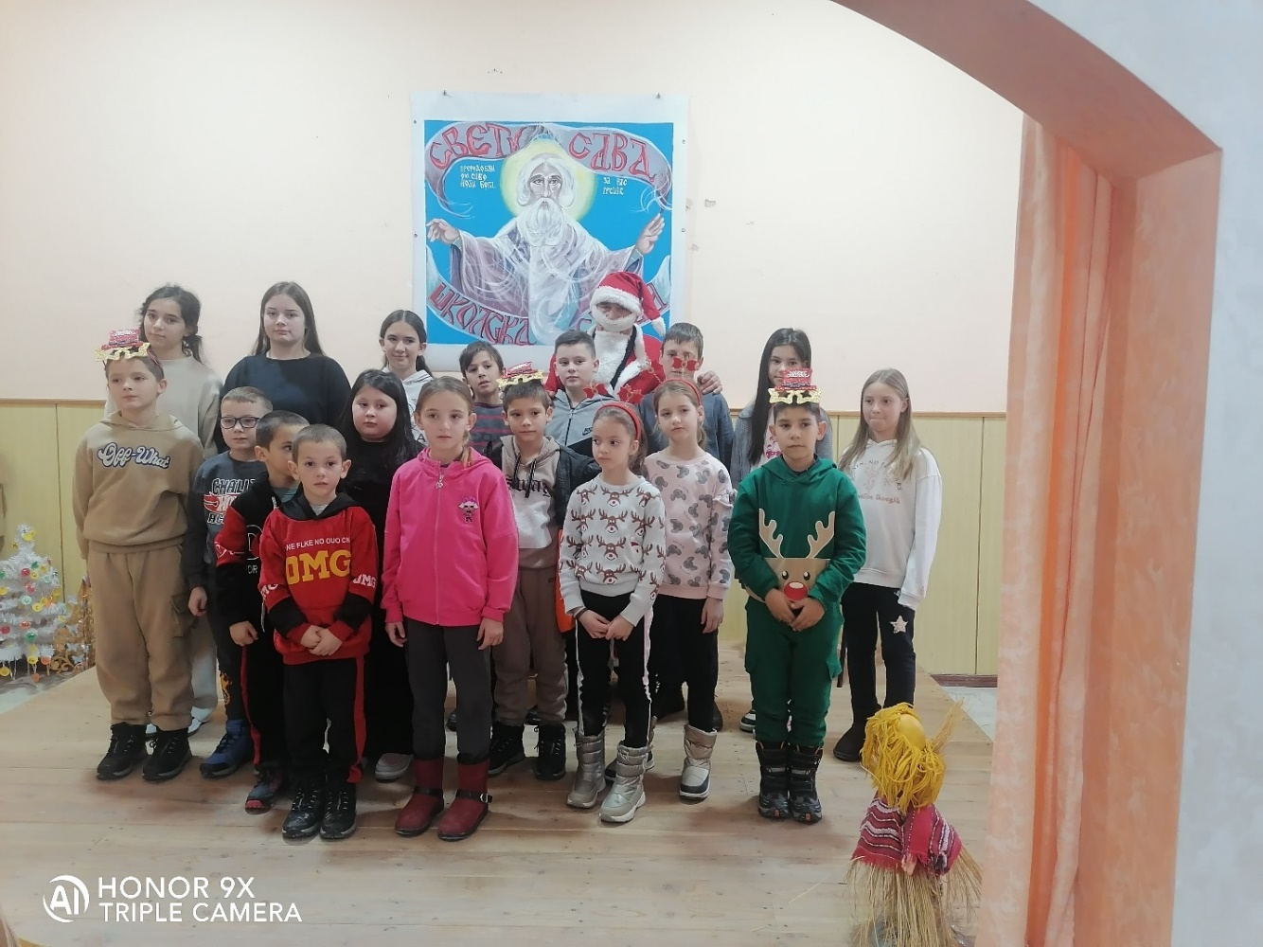
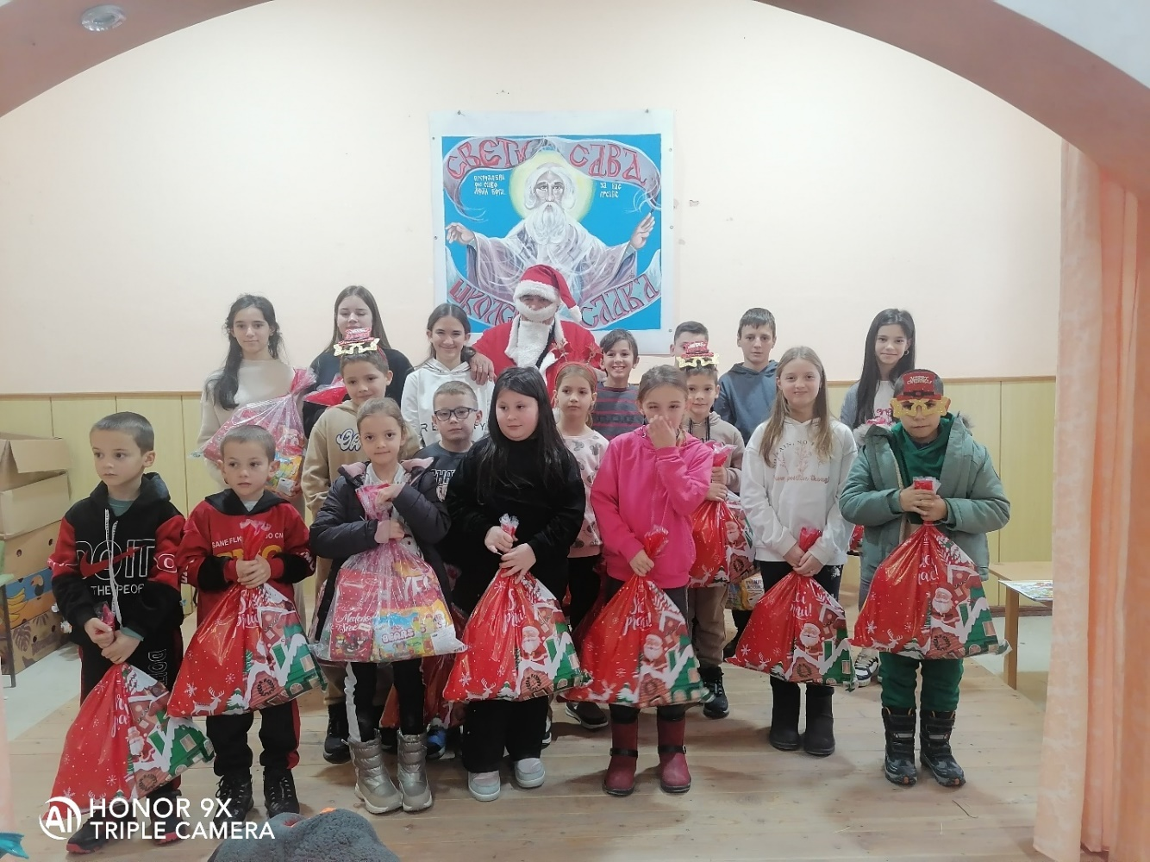
ИЗВЕШТАЈ О ПРОСЛАВИ ШКОЛСКЕ СЛАВЕ

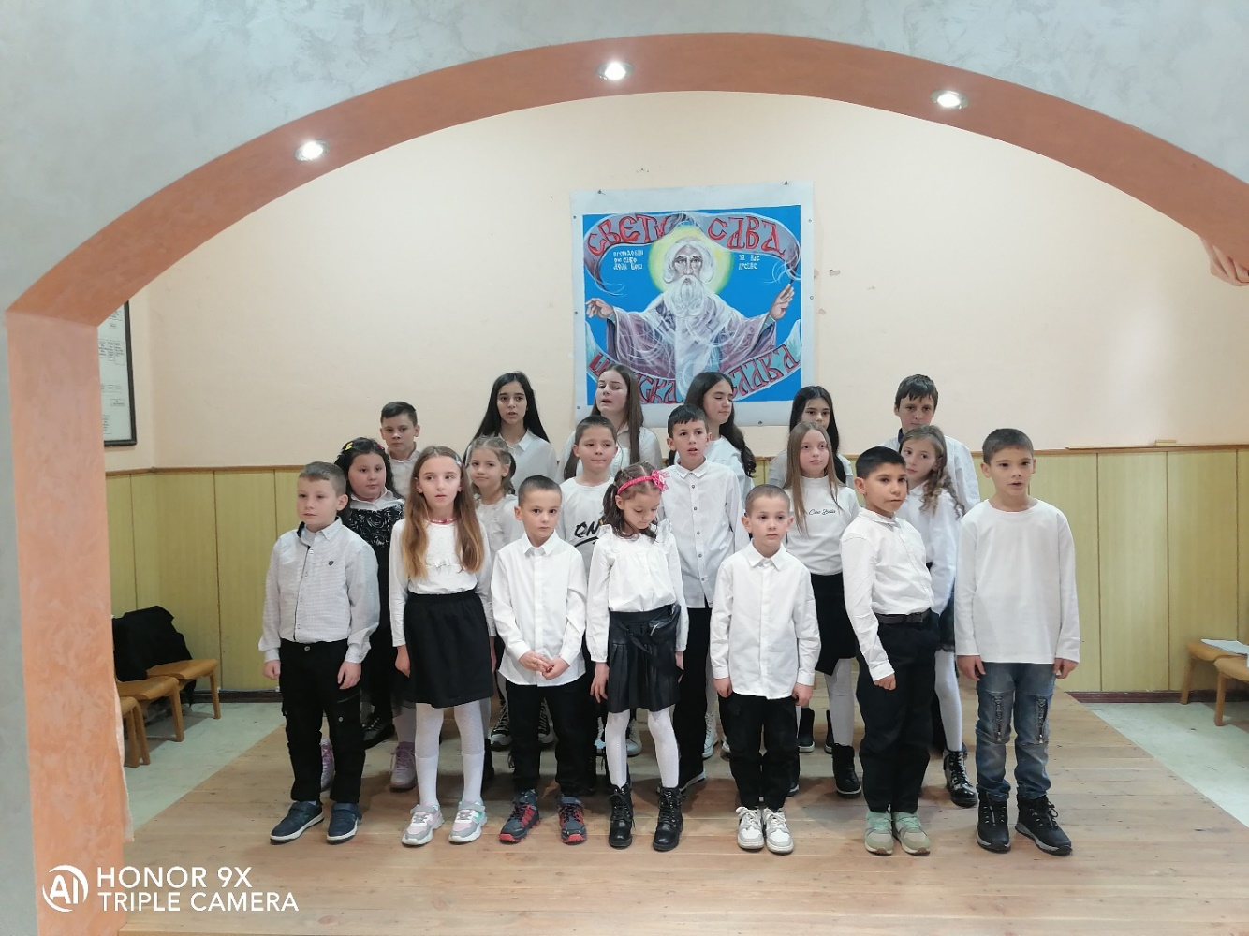

.

6. САРАДЊА СА МИНИСТАРСТВОМ ПРОСВЕТЕ

Као директор школе успостављао сам добру сарадњу са Министарством просвете, науке и технолошког развоја, а посебно са Школском управом у Чачку. Редовно сам присуствовао окружним и општинским активима директора и састанцима које је организовао начелник школске управе и овлашћено лице школске управе. Решавани су кадровски и остали проблеми школа. Активно сам учествовао у изради ЦЕНУС –а и признавању радних места за школску 2024/2025. годину.,као и у ажурирању JISP-a, и програма SPIRI. Редовно сам извршавао налоге приспеле од стране Министарства просвете науке и технолошког развоја РС и школске управе. Такође редовно сам слао и достављао тражене извештаје од наведених институција.
.

7. САРАДЊА СА ЛОКАЛНОМ ЗАЈЕДНИЦОМ

Као директор школе иницирао сам и одржавао састанке са представницима општинске управе ради побољшања услова рада у школи. Радио сам на обезбеђивању неопходних средстава за материјалне трошкове школе. Такође радило се и на обезбеђивању потребних материјалних средстава за текућа одржавања и поправке зграда и објеката. Добра сарадња остваривана је и са месном заједницом Братљево. Та сарадња се односи на побољшање услова превоза ученика ( поправка путева, чишћење путева од снега у зимским условима )
-Остварена сарадња са Спортским савезом Ивањица .

-Остварена сарадња са Дунав-осигурањем.

-Остварена сарадња са приватним фирмама „Рекс транс“,“3.март“ донациом 80 квадрата плочоца за ходник.
-Оствартена сарадња са приватним фирмама за донирање екскурзије ученика.
.-Настављена је сарадња са Универзитетом из Београда и након потписивања „Споразума о успостављању Универзитета у природи Универзитета из Београда на подручју Резервата биосфере Голија – Студеница и Парка природе Голија којим школа даје на коришћење објекта у Глеђици.
- Предшколском установом Дечји вртић из Ивањице (припремни предшколски програм)
- Центром за социјални рад – брига о деци која су социјално угрожена. Потписан споразум са Центром за социјални рад о међусобној сарадњи
- МУП –ом Ивањица – одржана два предавања на тему безбедности деце у саообраћају и штетном деловању дрога и наркотика. Представници Мупа у више наврата обилазили школу и проверавали безбедност ученика и радника
- Домом здравља из Ивањице- вршени су систематски лекарски прегледи, вакцинације ученика
- Домом културе из Ивањице
- Ватрогасним друштвом из Ивањице – провера ватрогасних апарата,
- Јавним комуналним предузећем Ивањица .
- Сарадња са Интересорном комисијом ради Мишљења за проценом потребе за пружање додатне образовне,здрраствене или социјалне подршке ученицима(два ученика).
- Сарадња са Месном заједницом око копања и довођења воде копањем бунара у дворишту школе и побољшањем количине воде за пиће.

8. ПРОФЕСИОНАЛНО УСАВРШАВАЊЕ

Упериоду септембар-фебруар присуствовао сам семинарима и обукама:
1.Програм обуке наставника у области заштите потрошача,8 сати,14.08.2024,Завод за унапређивање образовања и васпитања.
1.Директор у дигиталној трансформацији школе,04.-05. 11.2024.године стручни скуп.16 сати,Звод за унапређивање образовања и васпитања.
2.Програм обуке за супервизоре и председнике школских комисија на завршном испиту школске 2024/2025 године,20.6.2025 године,8 сати,Завод за унапређивања образовања и васпитања.
3.Сарадња полиције и установа образовања и васпитања у превенцији ризичног понашања деце и младих,25.06.2025. 16 бодова,Чувам те,Министарство просвете.
4.Васпитање и социјално-емоционално учење у функцији добробити и целовитог развоја деце.25.06.2025. 16 бодова,Чувам те,Министарство просвете.

9. ПРОЈЕКТИ
У оквиру пројекта “Универзитет у природи“ уложен огроман труд на помоћи и сарадњи са Унервизтетом у Београду у издвојеном одељењу у Глеђици где се у току ове године почело са изградњом терасе на школи. .Настављену изградњу објекта помогли:: ЕПС,ЕМС.
- Учешће на Јавном конкурсу за доделу средстава прикупљених по основу одлагања кривичног гоњења,Министарство правде,Немањина 22-26,11000 Београд:Радови и материјал за термотехничку инсталацију у ОШ“МИЛАН Вучићевић-Зверац“Братљево,март 2025.

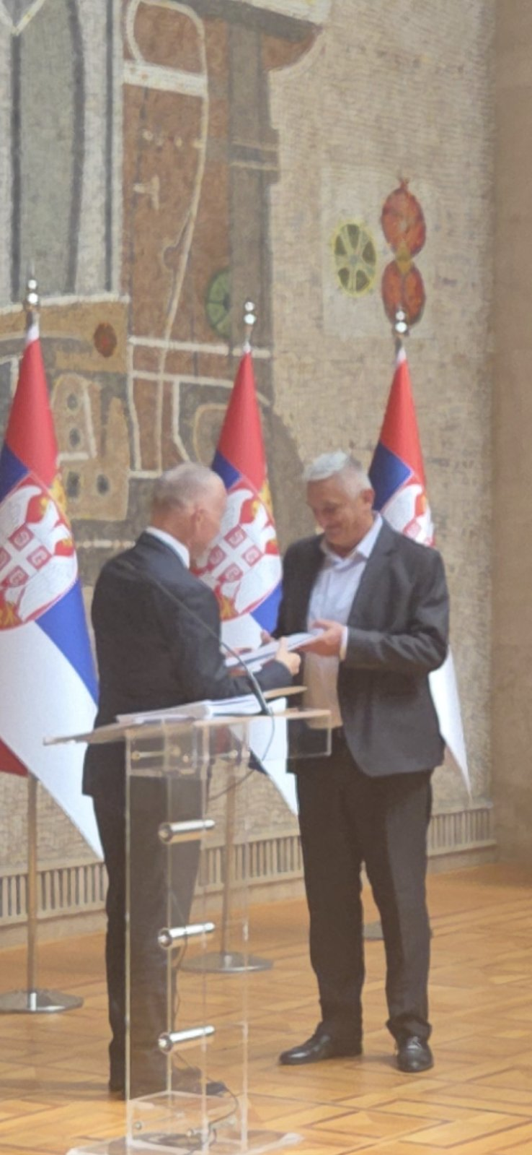

10. ЕВАЛУАЦИЈА РАДА ШКОЛЕ

Годишњи програм рада школе у овим условима је реално осмишљен,због штрајка просветних радника и скраћивањем првог полугодишта од стране Министарства просвете у овом временском периоду отежан.
На основу увида са посећених часова и уопште праћења наставног процеса,за унапређивање образовно-васпитног рада,потребно је стручно усавршавање наставника.
У току овог периода :
- организовани су састанци одељенских већа на којима су подношени извештаји о реализацији плана и програма

У Братљеву, Директор школе
август 2025. године __________________
Видосав Коларевић

